

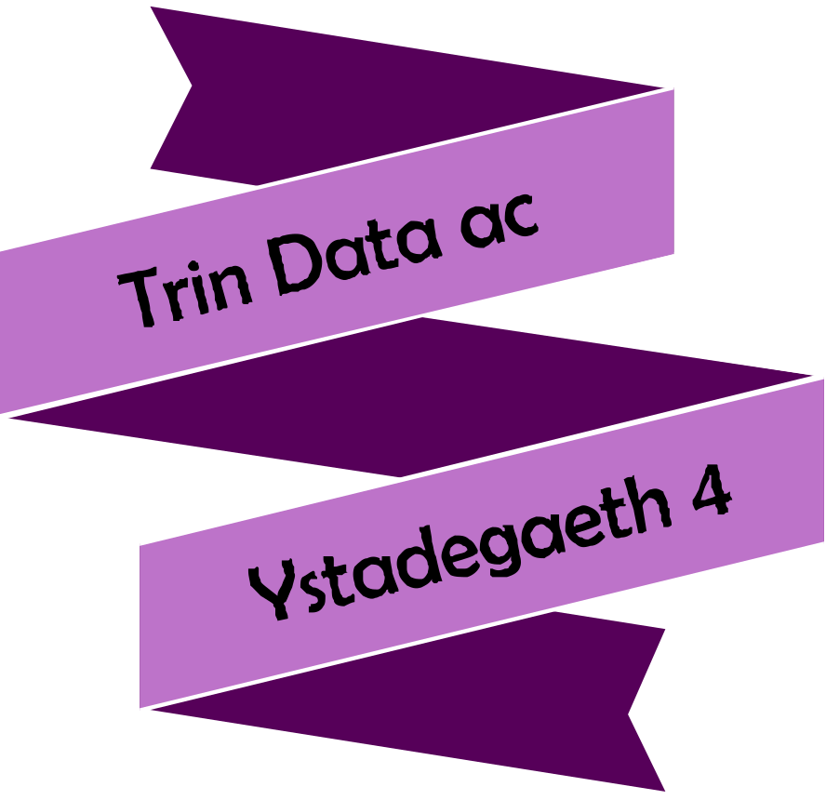

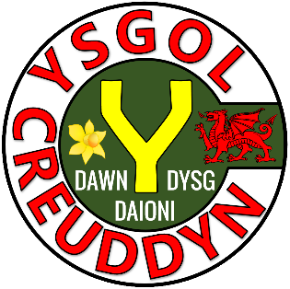

Gweithgaredd | Tudalen
Cwis 1 | 3
Pâr Enghraifft – Ymarfer 1 | 4–5
Cwis 2 | 6
Sialens Diagram Venn 1 | 7
Pâr Enghraifft – Ymarfer 2 | 8–9
Cwis 3 | 10
Sialens Diagram Venn 2 | 11
Pâr Enghraifft – Ymarfer 3 | 12–13
Cwis 4 | 14
Sialens Diagram Venn 3 | 15
Pâr Enghraifft – Ymarfer 4 | 16–17
Dehongli Siart Cylch | 18–19



1) 2.4 + 3.8 + 6.3 | 2) Trefnwch o’r lleiaf i’r mwyaf:  0.65, 0.506, 0.56, 0.065, 0.06, 0.605. | 3) 56 ÷ 7
4) 2.6 × 8 | 5) 76 – 38 | 6) Trefnwch o’r lleiaf i’r mwyaf:  8, –3, 5, –9, 0, –7.
7) 2 ÷ 4 | 8) 12 – –4 | 9) Pa rif yw’r mwyaf? 0.002, 0.02, 0.0202, 0.020000, 0.0020.





Cyfrifwch ganolrif, modd, cymedr ac amrediad y set data canlynol. 17, 14, 11, 18, 19, 13, 17, 12.




Cyfrifwch ganolrif, modd, cymedr ac amrediad y set data canlynol. 24, 27, 25, 28, 21, 26, 27, 23, 25, 27.

1) Modd  2, 4, 4, 5, 6, 8. | 2) Modd  2, 4, 4, 5, 6, 6. | 3) Modd  2, 3, 4, 6, 7, 8.
4) Canolrif  3, 4, 7, 8, 10. | 5) Canolrif  2, 3, 4, 7, 8, 10. | 6) Canolrif  8, 4, 2, 10, 3, 4.
7) Cymedr  3, 2, 9, 1, 5. | 8) Cymedr  3, 2, 9, 1. | 9) Cymedr  –14, –10.




Meddyliwch am 3 rhif a fyddai’n gallu mynd i bob rhanbarth.
Os ydych yn meddwl bod rhanbarth yn amhosibl i’w lenwi, eglurwch pam!
D
C
B
A
C
A
D
B
$$ε$$
Canolrif = 3
Modd = 2


Lluniwch ddiagram amlder ar gyfer y data canlynol sy’n dangos uchder 18 o blanhigion.
Uchder, u cm | Amlder
0 ⩽ u < 10 | 3
10 ⩽ u < 20 | 5
20 ⩽ u < 30 | 6
30 ⩽ u < 40 | 4


Lluniwch ddiagram amlder ar gyfer y data canlynol sy’n dangos uchder 18 o blanhigion.
Uchder, u cm | Amlder
0 ⩽ u < 10 | 5
10 ⩽ u < 20 | 4
20 ⩽ u < 30 | 6
30 ⩽ u < 40 | 3


1) Beth yw canolbwynt y dosbarth  0 ⩽ $x$ < 10? | 2) Beth yw canolbwynt y dosbarth  5 ⩽ $x$ < 10? | 3) Beth yw canolbwynt y dosbarth  –10 ⩽ $x$ < 10?
4) Amrediad  5, 7, 10, 12, 16. | 5) Amrediad  9, 1, 3, 8, 5. | 6) Amrediad  –4, –1, 0, 3, 8.
7) $\frac{1}{2}$ o 70. | 8) $\frac{1}{4}$ o 70. | 9) $\frac{3}{4}$ o 70.



Meddyliwch am 4 rhif a fyddai’n gallu mynd i bob rhanbarth.
Os ydych yn meddwl bod rhanbarth yn amhosibl i’w lenwi, eglurwch pam!
Dim modd
Canolrif = 5
D
C
B
A
C
A
D
B
$$ε$$


Cyfrifwch amcangyfrif ar gyfer uchder cymedrig y planhigion canlynol.
Uchder, u cm | Amlder
0 ⩽ u < 10 | 3
10 ⩽ u < 20 | 5
20 ⩽ u < 30 | 6
30 ⩽ u < 40 | 4



Cyfrifwch amcangyfrif ar gyfer uchder cymedrig y planhigion canlynol.
Uchder, u cm | Amlder
10 ⩽ u < 20 | 3
20 ⩽ u < 30 | 5
30 ⩽ u < 40 | 11
40 ⩽ u < 50 | 1


Pa fath o graffiau/siartiau/diagramau yw’r rhain?
1) 2) 3)
_______________ _______________ ______________
4) 5)
___________________________ ___________________

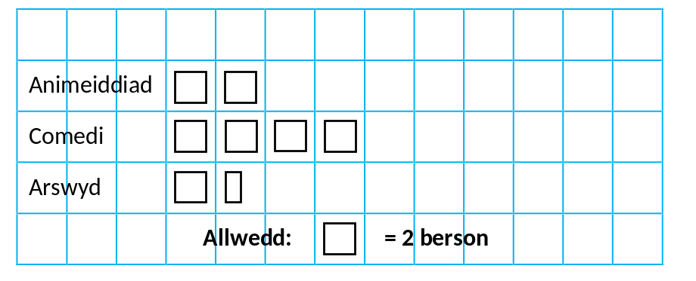
Math o ffilm
Amlder
Amlder
Math o ffilm
Animeiddiad
Comedi
Arswyd
Animeiddiad
Comedi
Arswyd
Amlder
Math o ffilm
Animeiddiad
Comedi
Arswyd


Meddyliwch am 5 rhif a fyddai’n gallu mynd i bob rhanbarth.
Os ydych yn meddwl bod rhanbarth yn amhosibl i’w lenwi, eglurwch pam!
Cymedr = 4
Amrediad < 3
D
C
B
A
C
A
D
B
$$ε$$




Lluniwch siart cylch ar gyfer y data canlynol am hoff liw dosbarth 10R.
Lliw | Amlder
Coch | 9
Glas | 7
Gwyrdd | 5
Melyn | 3


Lluniwch siart cylch ar gyfer y data canlynol am hoff liw dosbarth 10E.
Lliw | Amlder
Coch | 4
Pinc | 7
Glas | 3
Piws | 6


2) Pa ganran o’r holl ddysgwyr yn Ysgol A oedd yn hoffi creision coctel corgimwch orau?
Siart cylch i ddangos hoff flas creision dysgwyr Ysgol A
Plaen
Halen a Finegr
Caws a Nionyn
Coctel Corgimwch
72°
126°
1) Dywedodd Catrin “Mae mwy o bobl yn hoffi creision coctel corgimwch nac sy’n hoffi creision plaen”.
Ydych chi’n cytuno â Catrin? Eglurwch eich ateb.

108°
126°
Siart cylch i ddangos hoff flas creision dysgwyr Ysgol B
Plaen
Halen a Finegr
Caws a Nionyn
Coctel Corgimwch
4) Dywedodd Dion “Mae mwy o bobl yn hoffi creision caws a nionyn yn Ysgol A nac yn Ysgol B”. Ydy Dion yn gywir? Eglurwch eich ateb.
3) Roedd 252 o ddysgwyr yn hoffi creision halen a finegr orau. Sawl person oedd yn hoffi creision caws a nionyn orau?
Adolygu’r Pecyn





Nodiadau





@MathsMewnMunud /adolygumathemateg
/mathscreuddyn www.mathemateg.com

